Schwerhörigkeit (Hörminderung, Hörschaden, Hörverminderung, vermindertes Hörvermögen)

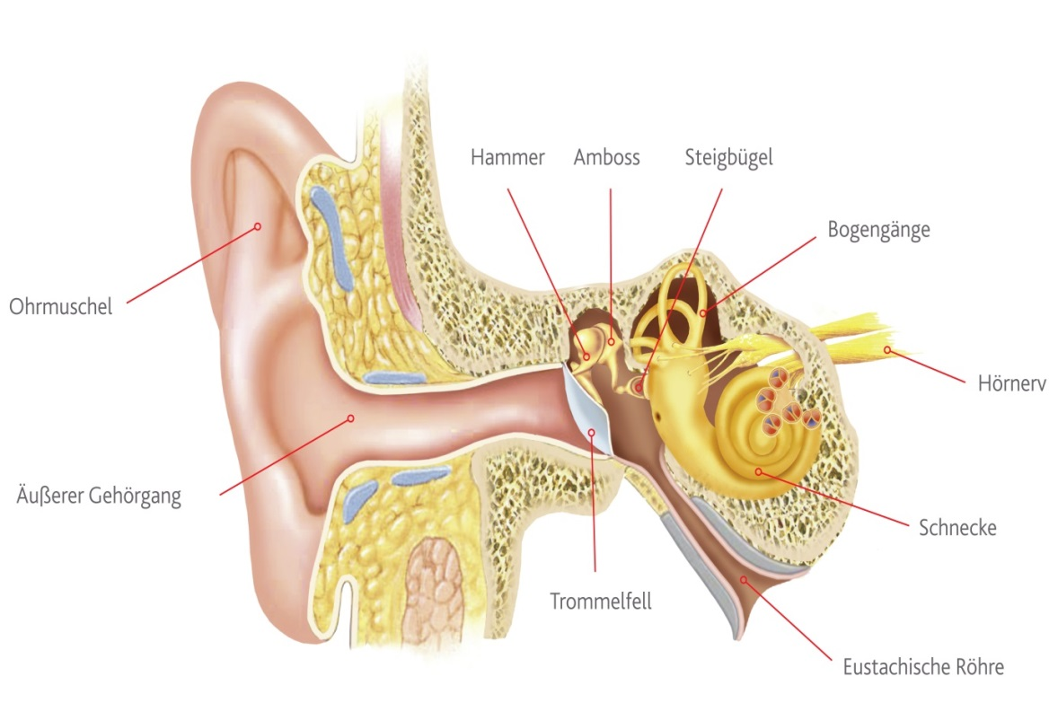

Definition
Schwerhörigkeit wird auch heute noch oft als Mangel an geistiger Präsenz oder Leistungsfähigkeit interpretiert. Aber: Hören und Verstehen sind nicht dasselbe. Wer schlecht hört, ist gezwungen nachzufragen und dies hat nichts mit einem Mangel an Intelligenz zu tun.
Dieses schlechte Image hält Betroffene häufig davon ab, sich über einen vorliegenden Hörschaden oder eine Hörminderung Klarheit zu verschaffen. Neuere Untersuchungen weisen darauf hin, dass bis zu 10% der Schweizer an einer Form von Schwerhörigkeit leiden. Eine andere Statistik zeigt, dass einer von sieben Europäern nicht gut hört. Trotzdem tragen in der EU weniger als 14% der Betroffenen ein Hörgerät.
Das schlechte Hörvermögen mindert die Lebensqualität, schränkt sozial, privat und beruflich ein. Moderne Hörgeräte helfen, Symptome zu lindern und das Hörvermögen zu egalisieren. Häufig sind weitere medizinische Eingriffe notwendig, um Hörschäden zu mindern, zu verzögern oder rückgängig zu machen.

Ursachen
Grundsätzlich gibt es zwei Arten von Schwerhörigkeit: Die Schallleitungs-Schwerhörigkeit und die Schallempfindungsschwerhörigkeit (auch Innenohrschwerhörigkeit). Daneben gibt es noch kombinierte Formen. Am häufigsten sind alters- und lärmbedingte Schädigungen des Innenohrs.

Schallleitungsschwerhörigkeit
Bei einer Schallleitungs-Schwerhörigkeit wird der Schall im Mittelohr gedämpft. Folge: Alles wird leiser empfunden als es in Wirklichkeit ist.

Ursachen für Erkrankungen oder Schädigungen des äusseren Ohres:
- Ohrenschmalz
- Fremdkörper im Gehörgang
- Entzündung

Ursachen für Erkrankungen oder Schädigungen des Mittelohres:
- Paukenerguss (Flüssigkeitsansammlung im Mittelohr, häufig bei Kindern bei Mittelohrentzündungen )
- Mittelohrentzündung
- Trommelfelldurchbruch
- Cholesteatom : Chronische Entzündung, bei welcher sich Plattenepithelmassen in den Hohlräumen des Mittelohres und des Mastoids* ansammeln. Folge: Abbau des benachbarten Knochens und Zerstörung der umgebenden Struktur z.B. der Gehörknöchelchen. Das Cholesteatom enthält einen grossen Anteil an Cholesterin . * Das Mastoid ist der Warzenfortsatz des Schläfenbeins (hinter dem Ohr).
- Otosklerose (Anlagerung von Knochenmaterial im Innenohr)
- Mittelohrverletzung nach Schädelbruch
- Missbildungen

Schallempfindungs-Schwerhörigkeit oder Innenohr-Schwerhörigkeit

Ursachen durch Erkrankung oder Schädigung des Innenohres:
- Altersschwerhörigkeit
- Lärm- und Schalleinwirkungen
- Schädel-Hirn-Trauma
- Infektionen durch Viren (z.B. Komplikation bei Mumps , Masern , Grippe , Windpocken , Pfeiffersches Drüsenfieber )
- Entzündungen des Innenohrs durch Bakterien
- Hörsturz
- Morbus Menière
- Neuritis Vestibularis (Ausfall der Gleichgewichtsnerven mit Schwindelsymptomen als zusätzliche Folge)
- Medikamente
- Angeborene oder durch die Geburt entstandene Schädigungen

Andere Ursachen
Erkrankungen des Hörnervs (Entzündungen, Tumore)

Symptome (Beschwerden)
Je nach Ursache ist das Ausmass und die Art der Schwerhörigkeit verschieden. Gleich ist allen Formen, dass Töne und Geräusche nur noch in abgeschwächter Form wahrgenommen werden können. Zusätzlich können aber auch andere Beschwerden wie z.B. Schwindel- Symptome auftreten.

Diagnose (Untersuchung)
Zunächst erfolgt beim Arzt eine Otoskopie, d.h. eine Ohrspiegelung. Damit kann der äussere Gehörgang und der Bereich des Trommelfells inspiziert werden. Ohrpfropfen oder Flüssigkeitsansammlungen können so geortet werden.
Mit der Stimmgabelprüfung kann der Arzt eine Schallleitungs- von einer Schallempfindungsstörung unterscheiden. Das Einflüstern von Zahlen gehört ebenfalls zur Hörprüfung, womit Seitenunterschiede im Hören festgestellt werden können.

Weitere technische Untersuchungsmöglichkeiten beim ORL-Spezialisten (Ohr-Nasen-Halsspezialist)
- Audiometrie sowie Sprachaudiometrie
- Mittels spezieller Messungen der Aktivität der äusseren Haarzellen kann bei Neugeborenen (oder bei „Simulanten“) die Hörfähigkeit festgestellt werden.
- Ev. Magnetresonanztomographie (zum Auffinden eines Tumors)

Grad der Schwerhörigkeit
- Leicht- bis mittelgradige Schwerhörigkeit: 30 bis 60 Dezibel (dB) Hörverlust
- Hochgradige Schwerhörigkeit: 60-85 dB Hörverlust
- An Taubheit-grenzende Schwerhörigkeit: 85 bis 100 dB Hörverlust
- Totaler Hörverlust: ab 100 dB Hörverlust

Therapie (Behandlung)
Bei Schalleitungsstörungen hilft meist die Therapie der Ursache (z.B. Infektionen, Entfernung des Ohrpfropfs etc.) - je nach dem auch eine Operation - das Gehör zu verbessern.
Bei Innenohrschwerhörigkeit oder Schallempfindungsstörung gibt es häufig keine ursächliche Therapie. Die Kommunikation kann jedoch durch Hörgeräte stark verbessert werden. Das subjektive Empfinden des Einzelnen muss bei der Wahl des Hörgerätes mitberücksichtigt werden.
Heutzutage gibt es für praktisch alle Hörminderungen die geeignete Technologie. Moderne Hörgeräte sind Hightechlösungen, schmal und attraktiv zu Tragen. Informationen für Erstbenutzer >>
Eine neuere Methode zur Behandlung des einseitigen Hörverlustes ist die BAHA (Bone Anchored Hearing Aid). Das ist ein Hörgerät, das im Knochen verankert wird. Der Eingriff erfolgt in Lokalanästhesie und wird von der IV und den Krankenkassen übernommen.

Quelle: http://www.sprechzimmer.ch/sprechzimmer/Krankheitsbilder/Schwerhoerigkeit.php

Hören verstehen
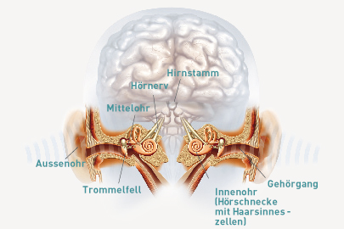
Über das Außenohr und den Gehörgang werden Schallwellen zum Trommelfell übertragen. Dieses leitet die Schwingungen weiter zum Mittelohr, in dem die kleinsten Knöchelchen des menschlichen Körpers – Hammer, Amboss und Steigbügel – die Luftschwingungen in Flüssigkeitsbewegungen umsetzen und an das Innenohr weitergeben. Im Innenohr, der so genannten Hörschnecke, versetzt die Flüssigkeit Haarsinneszellen in Schwingung. Über ca. 20.000 Sinneszellen entstehen nun elektrische Impulse, die über die Hörnerven an den Hirnstamm weitergeleitet werden.
Im Hirnstamm werden die Signale aus beiden Ohren zusammengeführt und verarbeitet. Unser Gehirn kann dann die ankommenden Impulse „entschlüsseln“ und ihnen Bedeutungen zuordnen: Wir verstehen, was wir gehört haben!

http://www.kind.com/de/hoertest/so-funktioniert-das-gehoer.html

Als Hörsturz bezeichnet man eine plötzliche, ohne erkennbare Ursache auftretende, unterschiedlich starke Hörminderung bis zur Ertaubung. In den meisten Fällen ist nur ein Ohr betroffen. Verantwortlich für das Leiden ist eine Schädigung der Sinneszellen in der Gehörschnecke; es handelt sich also um eine Schädigung des Innenohrs. Ein Hörsturz kann grundsätzlich in jedem Lebensalter auftreten, der Häufigkeitsgipfel liegt bei ca. 50 Jahren. Männer und Frauen sind gleichstark betroffen.
Der Morbus Menière ist eine Erkrankung des Innenohrs und wurde benannt nach dem französischen Arzt Prosper Menière (Paris, 1799-1862), der die klassischen drei Symptome plötzlicher Drehschwindel mit Übelkeit, Erbrechen , einseitiges Ohrensausen (Tinnitus aurium) oder Druck im Ohr sowie einseitige Schwerhörigkeit erstmals beschrieb.

